Розробка уроку з математики.
Підготувала вчитель 3-го класу
Гречановська В.В.
Тема. Складання і розв’язування прикладів. Розв’язування задач на додавання та віднімання ( повторення та узагальнення). Вправи на розпізнавання геометричних фігур.
Мета: вправляти учнів у складанні та розв’язуванні прикладів та задач на додавання й віднімання. Вдосконалювати навички усного рахунку. Розвивати логічне мислення. Виховувати інтерес до професії космонавта.
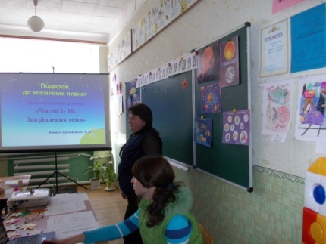
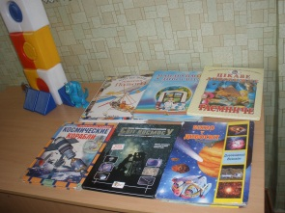
Обладнання: маршрутні листи, таблиці задач, силуети ракет, малюнки на космічну тематику, макет ракети з конструктора, зірочки-оцінки, кольорові олівці, мультимедійна дошка.
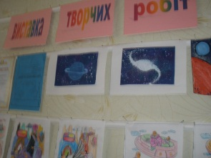
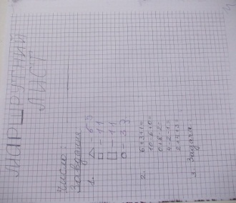

Тип уроку: нестандартний урок – подорож.
Хід уроку
І. Актуалізація знань учнів. (Слайд 1.)
Любі діти, добрий день!
Зичу праці і пісень.
А ще, друзі, всім бажаю сил,
Натхнення на весь день.
Сьогодні урок наш буде незвичним. Ми зробимо подорож до невідомих планет у космос. Скажіть, будь ласка, що таке космос?
Космос – простір для нас невідомий, тож в дорозі можуть статися різні пригоди. Будьмо готові до них.
На якому транспорті ми будемо летіти? Правильно, на ракетах.
Давайте виберемо ракету, на якій полетимо.
1. Розпізнавання геометричних фігур.(Слайд 2.)
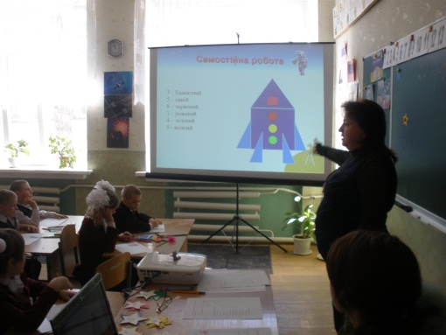
Наша ракета відрізняється від інших ракет.
Знайдіть ці відмінності.
Прочитайте назву ракети.
Розкажіть, з яких геометричних
фігур складені ракети.

2. Усний рахунок.( Слайд 3.)
Перед польотом нам потрібно провести тренування.
Космонавти тренуються в спеціальних камерах, на них чекають різноманітні вправи. І на вас чекають різноманітні завдання.
- Скільки сонечок на небі?
- Скільки лап у кішки?
- А у двох кішок?
- Назвіть «сусідів» числа 5, 8.
- Як утворити 6 із числа 4?
- Яке число більше: 4 чи 8?
- Уявіть собі, що ви капітан корабля. Скільки капітану років?
ІІ. Закріплення матеріалу.
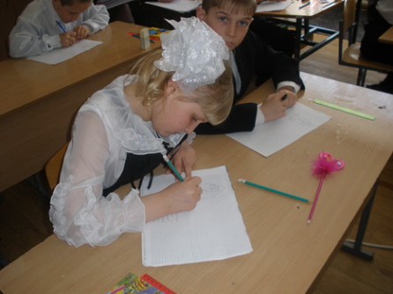
1.Розв’язування прикладів. (Слайд 4.)
Ми підготувались до польотів і тепер рушаймо
вперед. У космосі всі планети рухаються по
своїх орбітах навколо
одного великого космічного тіла. Відгадайте, що є центром системи планет. Для цього вам потрібно розв’язати приклади та розшифрувати слово. Відповіді розставити від меншого до більшого.
10 | 1 | 9 | 6 | 4
Е | С | Ц | Н | О


1 4 6 9 10 СОНЦЕ
6+ 3 + 1 10 – 6 + 0 0 + 8 – 2 4 – 2 – 1 2 + 4 + 3
2.Самостійна робота..(Слайд 5.)
Перша планета, що зустрілась на нашому шляху, - Цифрова планета. Вона надсилає нам «SOS». На неї напали космічні пірати. Вони забрали малюків у їхніх мам і тат. Давайте спробуємо дітей повернути батькам.

Завдання:
( картки з зображенням ракети,
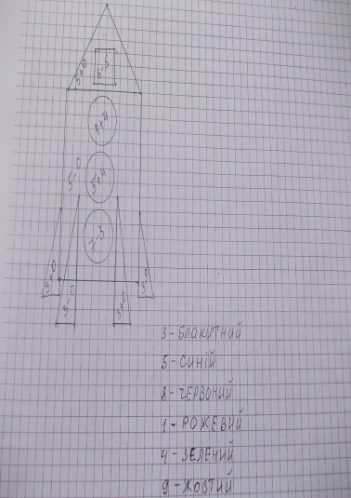
на яких приклади.
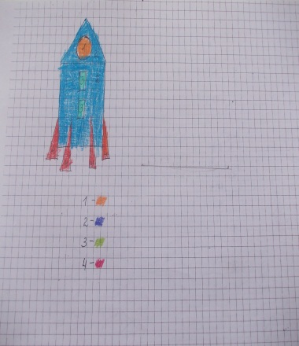
Розв’язати, розфарбувати)



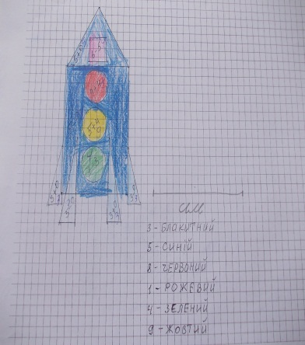

3.Електронна фізкультхвилинка (Слайд 6).
Раз – підняти руки вгору,
Два – нагнутися додолу.
Не згинайте, діти, ноги,
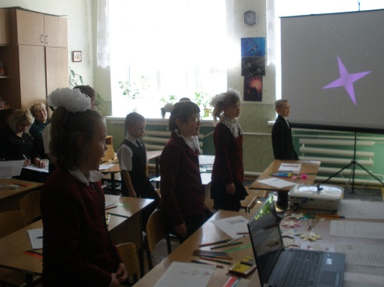
Як торкаєтесь підлоги.
Три, чотири – прямо стати,
Будем знову починати.
Щоб у космос нам летіти,
Треба вправи всім робити.
Раз – піднялись , два – присіли ,
Хай мужніє наше тіло.
4. Розв’язування задач (Слайд 7).
Тепер ми долітаємо до планети, на якій живуть чоловічки, які весь час говорять: «Скільки?», «Чому?», «На скільки?». Ці чоловічки пропонують нам розв’язати задачі.
Задача .
Мишко нарахував 19 зірок, а Миколка –
на 4 зірки менше. Скільки зірок нарахував Миколка?
5. Завдання на розвиток уваги (Слайди 8, 9).
Перед нами яскрава зірка. Якого вона кольору? Відгадайте.
Ви повинні подивитись на картку з зірками декілька секунд, потім я міняю картку, а ви назвете, яка зірка з’явилась.

6.Креслення відрізків (Слайд 10).
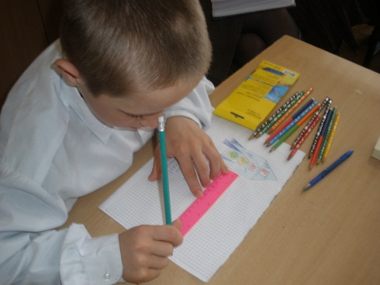
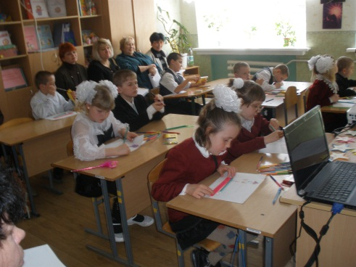
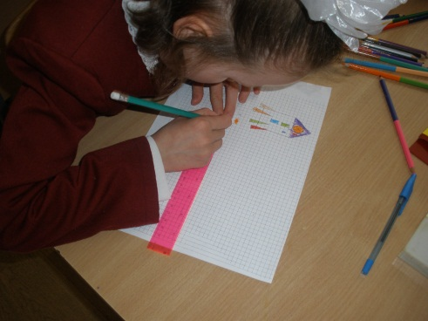
Тепер ми повертаємось додому. До нашої планети 8 умовних сантиметрів. Накресліть відрізок цієї довжини. Долетить тільки той учень, хто правильно накреслить відрізок.

ІІ. Підсумки уроку.
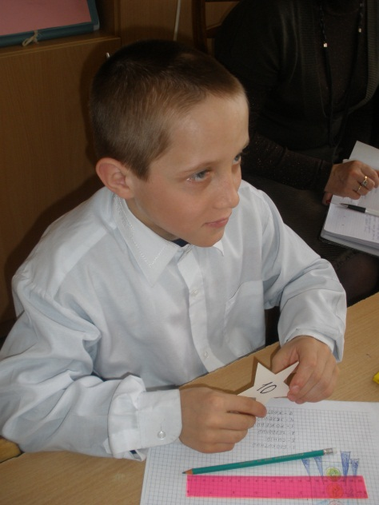
Політ завершено. Ми повернулися додому. На нашу блакитну планету Землю. У польоті ви добре подолали всі труднощі і випробування. Важким був шлях, але ви досягли кінцевої мети. Повторили матеріал, показали хороші знання, виявили над чим необхідно ще попрацювати.
А нагадувати вам про нашу подорож, про вашу хорошу працю під час польоту, про вашу дружбу з математикою будуть зірочки
(на звороті – бал за урок) . Хто сьогодні добре попрацював, той отримає їх.

